PERUMIN 37 - Resumen Trabajo Técnico – Newmont Yanacocha
Información
Título del trabajo: Reducción de la discrepancia en la contabilidad metalúrgica de la producción de oro en Newmont Yanacocha
Categoría: Procesamiento de Minerales y Metalurgia Extractiva
Tema: Optimización de operaciones y procesos en plantas
Datos del autor(es):
- Danitza Torres Medina, Newmont - Yanacocha, Ingeniero de Producción, danitza.torres01@newmont.com, 976357377.
- Benito Quiñones Kong, Newmont – Yanacocha, Superintendente de Operaciones Procesos, Benito.quinones@newmont.com, 976228370.

Contenido
Una contabilidad metalúrgica eficiente es un desafío clave en la minería. Proporciona información crucial sobre el desempeño, recuperación y balances de materiales, identificando oportunidades de mejora y valor para el negocio. Detectar discrepancias permite implementar mejoras continuas para mayor eficiencia, rentabilidad y sostenibilidad. Newmont Yanacocha estableció márgenes de control de discrepancias de oro de ±10% mensual, ±5% trimestral y ±3% anual para mantenerse dentro de límites aceptables.
Descripción de la mejora
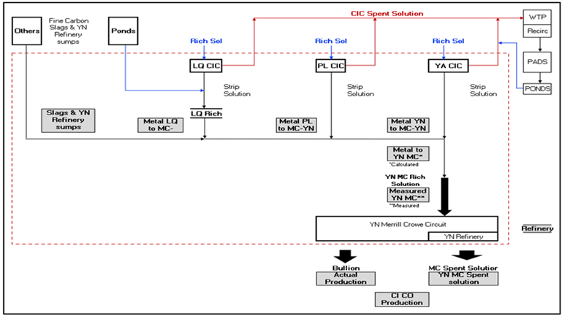
Este estudio analiza todas las operaciones para la obtención de oro en Newmont Yanacocha, desde la entrada del mineral hasta la salida de productos y desechos. La identificación de discrepancias y la correcta gestión contable son esenciales para optimizar la eficiencia operativa. La contabilidad metalúrgica es especialmente compleja debido a la cantidad de entradas y salidas que deben ser monitoreadas para elaborar un balance de materiales completo. En la Figura 1, se presenta un diagrama de flujo del proceso de contabilidad metalúrgica, donde se señalan los principales puntos de medición de onzas de oro y los cálculos de producción correspondientes que se realizan en cada planta de Carbón en Columnas (CIC) y en la planta Merrill Crowe.
Figura 1. Diagrama de flujo contabilidad metalúrgica de Newmont Yanacocha
Las estadísticas operativas relacionadas con la discrepancia real en periodos de un mes, tres meses y un año entre 2017 y 2024 se presentan en la Figura 2. A partir de mayo de 2022, se implementaron mejoras en los procesos de contabilidad metalúrgica.
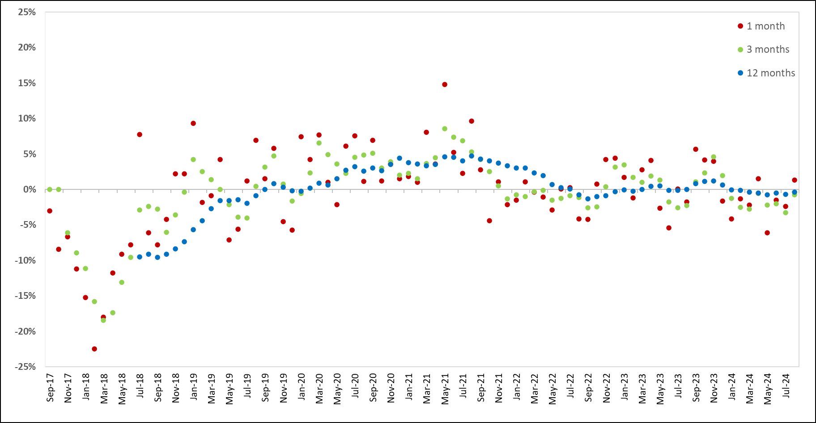
Figura 2. Discrepancia real para un mes, 3 meses y 12 meses
El análisis muestra que las recientes mejoras han reducido la discrepancia entre la producción teórica y real de onzas de oro, aunque aún existen oportunidades de optimización. Para minimizar estas diferencias, se propone un enfoque integral que incluya: validación periódica de datos, mejor control del inventario, uso de tecnologías de monitoreo continuo, mantenimiento y calibración adecuada de equipos, y capacitación del personal operativo.
Resultados
Los resultados experimentales, analizados mediante la desviación estándar de las discrepancias metalúrgicas, muestran una mejora significativa tras las últimas implementaciones. Como se observa en la Figura 3, las discrepancias mensuales se alinearon con el límite corporativo de ±10%, con desviaciones estándar de +5.8% y -6.6%, reflejando un mejor desempeño reciente.
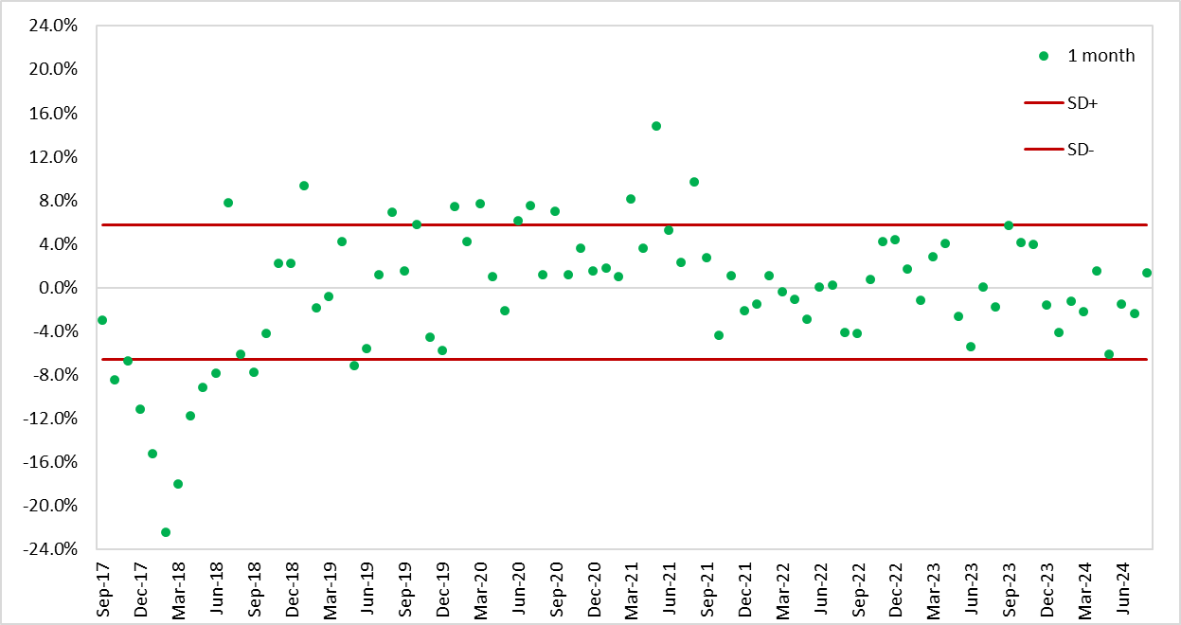
Figura 3. Distribución de datos para la discrepancia de 1 mes
La Figura 4 muestra que, tras los cambios implementados, las discrepancias trimestrales se ajustaron al límite corporativo de ±5%, con desviaciones estándar de +4.7% y -5.6%, evidenciando una mejora en los últimos años.
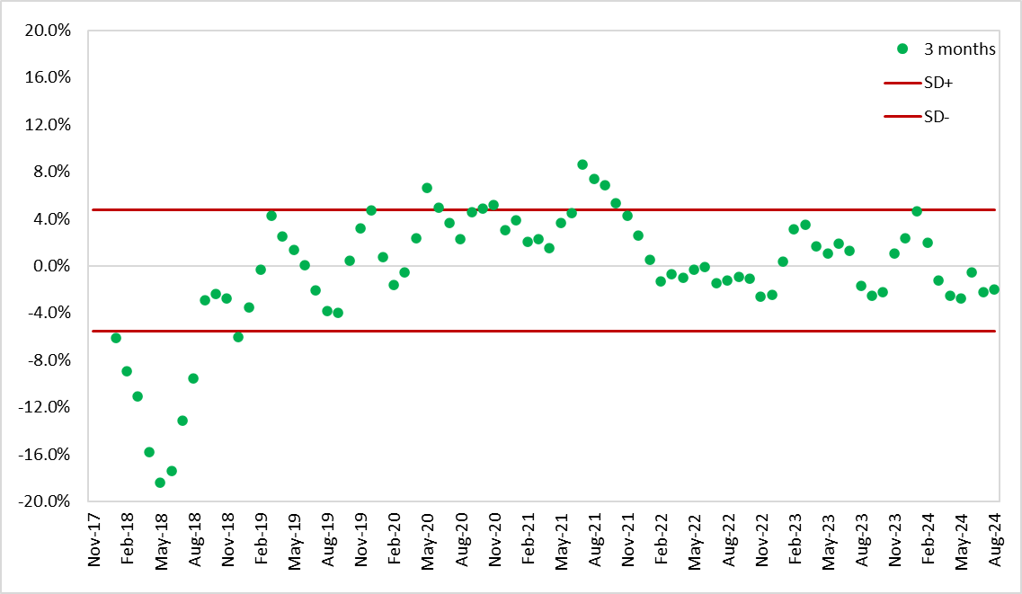
Figura 4. Distribución de datos para la discrepancia de 3 meses
La Figura 5 muestra que la discrepancia anual se ajustó al límite de ±3%, con desviaciones de +3.5% y -3.3%, reflejando una mejora en el último año.
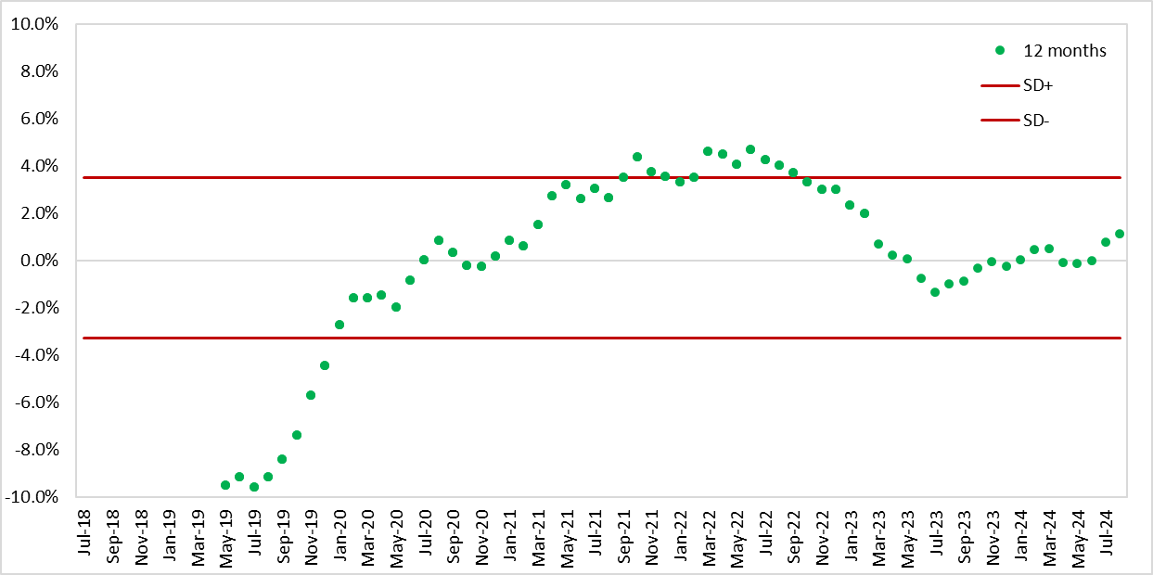
Figura 5. Distribución de datos para la discrepancia de 12 meses
Conclusiones
Las mejoras implementadas han reducido eficazmente la diferencia entre la producción teórica y real, generando beneficios como mayor precisión contable y mejores recuperaciones. Para minimizar las discrepancias, es crucial el control y verificación constante de parámetros, instrumentos y procedimientos metalúrgicos. El impacto económico de estas mejoras se traduce en una ganancia de USD 655,435, justificando el monitoreo continuo y contribuyendo a una reducción del 43% en onzas no recuperadas.
Tabla 1. Resultados de ingresos por mejoras de implementación
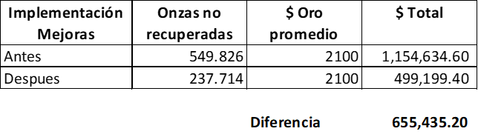

Reseña profesional del autor(es):
Danitza Torres – Ingeniero de Producción - Newmont Yanacocha
Ingeniero Metalurgista de la Universidad Nacional de San Agustín de Arequipa con 15 años de experiencia en procesos metalúrgicos de Oro y Cobre, cuya competencia técnica incluye la supervisión de operaciones de Procesos y desarrollo de la Contabilidad Metalúrgica.
Con Maestría en Administración de Empresas en la Universidad Privada del Norte, diplomado en Gestión de Operaciones en CETRUM, PUCP. Capacitada en programa de entrenamiento profesional de procesamiento de minerales Metcelerate.
Actualmente tiene a su cargo el desarrollo de los balances metalúrgicos, elaboración de estimados de producción de oro y plata. Desarrollo de proyectos de optimización de parámetros de operación en plantas e investigación metalúrgica.
Benito Quiñones – Superintendente de Operaciones Procesos – Newmont Yanacocha
Ingeniero Metalurgista de la Universidad Nacional de Trujillo, con más de 24 años de experiencia en la operación y gestión de plantas de procesos en la producción de oro y tratamiento de aguas, con un MBA Essentials por The London School of Economics and Political Sciencies, además de estudios en gestión de operaciones, dirección de proyectos y habilidades directivas por la Universidad Adolfo Ibáñez, así como entrenamiento profesional en procesos metalúrgicos.
Actualmente responsable de la gestión de las operaciones de los pads de lixiviación, plantas de Procesos y refinería de Minera Yanacocha SRL.

